Univerzitet u Banjoj Luci
Elektrotehnički fakultet
Katedra za telekomunikacije

Osnovi komunikacija i teorija informacija
Prvi kolokvijum
28. 4. 2023.

1. (30%) Odrediti (izvesti izraz) i nacrtati amplitudski i fazni spektar signala x(t) prikazanog na slici 1. Prilikom crtanja amplitudskog i faznog spektra signala prikazati bar prvih 10 komponenti u spektru. Poznato je α=4/7. Odrediti procenat snage sadržan u prve 3 komponente (|n|≤3) u spektru signala x(t) (prilikom računanja na kalkulatoru treba koristiti [rad]).

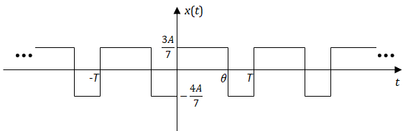
Slika 1. Signal x(t) u Zadatku 1

2. (35%)
- (10%) Odrediti Furijeovu transformaciju signala x(t) prikazanog na slici 2.
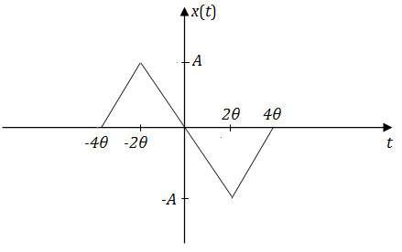
Slika 2. Signal x(t) u Zadatku 2.a

- (10%) Odrediti signal x(t) čija je spektralna gustina amplituda prikazana na slici 3.

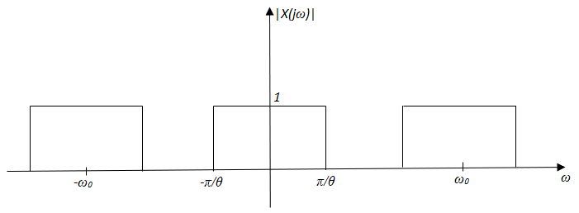
Slika 3. Spektralna gustina amplituda signala x(t) u Zadatku 2.b
- (15%) Odrediti Furijeovu transformaciju i nacrtati spektralnu gustinu amplituda signala x(t) prikazanog na slici 4, ako je ω₀=8π/θ.
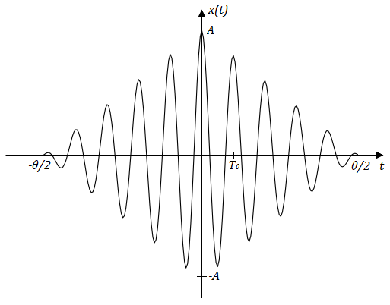
Slika 4. Signal x(t) u Zadatku 2.c

3. (35%)
a) (25%) Naponski signal x(t) = A∙cos(ω₀t – π/4) + 2 dovodi se na analogno/digitalni konvertor koji se sastoji od odmjerača, kvantizera i IKM (eng. PCM) kodera. Poznato je da je A=4V, T=4s, perioda odmjeravanja T_{s}=0.5s, te da se odmjeravanje vrši u trenucima nT_{s}, n=0,1,2... Nacrtati vremenski oblik signala na izlazu odmjerača. Kvantovanje se vrši uniformnim kvantizerom sa q=5 kvantizacionih nivoa. Nacrtati karakteristiku kvantizera, te vremenski oblik signala na izlazu kvantizera. Nacrtati vremenski oblik signala na izlazu kodera. Smatrati da se vrši kodovanje sa povratkom na nulu (RZ).

b) (10%) Za prenos signala x(t) koristi se IKM (eng. PCM). Granična frekvencija spektra signala x(t) je 4.6kHz. Odrediti najmanju frekvenciju odmjeravanja signala x(t). Odrediti odnos signal/šum kvantizacije ako vrijednosti amplituda odmjeraka na ulazu u uniformni kvantizer sa 8 nivoa kvantizacije podliježu raspodjeli čija je funkcija gustine vjerovatnoće uniformna, data sa:
$$p_{x}(x)=\left\{\begin{aligned}\frac{1}{16}, |x\left(t\right)|≤8V \\ 0, inače\end{aligned}\right.$$
Koliko iznosi decibelski odnos signal/šum kvantizacije u slučaju uniformnog 6-bitnog kodovanja?

Vrijeme izrade: 180 minuta.

